组织架构和职责说明

（YNTD-ITSS-0501）

云南腾电科技有限公司

文件编制和变更履历

版本 | 编制/更改 |  | 发布 |  | 实施 |  | 更改记录
版本 | 作者 | 日期 | 审核 | 日期 | 批准 | 日期 | 更改记录
V1.0 | 谢广胜 | 2016.12.3 | 赵建中 | 2016.12.23 | 陆涛 | 2025.1.7 | 首次发布
V1.1 | 谢广胜 | 2020.1.6 | 赵建中 | 2020.1.8 | 陆涛 | 2020.1.8 | 修 改
V1.2 | 谢广胜 | 2023.1.5 | 吴 艳 | 2023.1.6 | 陆涛 | 2023.1.6 | 修 改

目录
1. 目的 1

2. 适用范围 1

3.组织架构图 1

4.岗位架构图 1

5.ITSS 体系职责划分 2

6.部门工作职责 2

6.1.通信部 2

6.1.1 应急通信运维组 2

6.1.2.基础环境运维组 3

6.1.3 传输设备运维组 3

6.1.4 会议电视运维组 4

6.2.信息部 5

6.2.1.用采运维组 5

6.2.2 桌面运维组 5

6.2.3 运行监控组 5

6.2.4.ERP 系统运维组 6

6.2.5.数据库运维组 6

6.2.6.客服中心组（服务台） 6

6.3.研发部 7

6.4.总经理工作部（简称总经部） 7

6.5.综合管理部 7

6.5.1.综合管理部质量管理组 8

6.5.2.综合管理部物资管理组 8

6.6.营销部 9

1. 目的

为了更有效的支撑 ITSS 体系在公司落地，公司对组织架构进行了设计和调整，本文档旨在明确组织架构及对应的职责。

2. 适用范围

公司关于运维相关的各部门及岗位。

3.组织架构图（虚线内为 ITSS 体系覆盖部门）


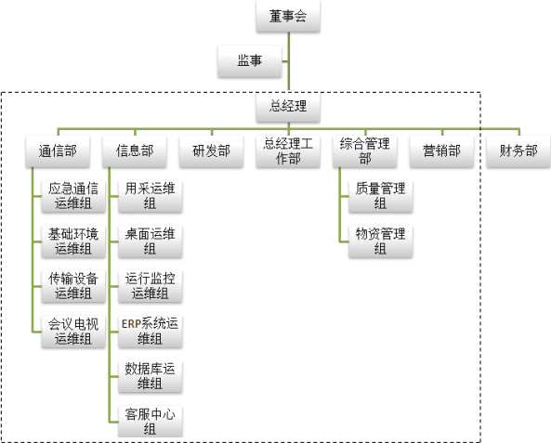
5

4.岗位架构

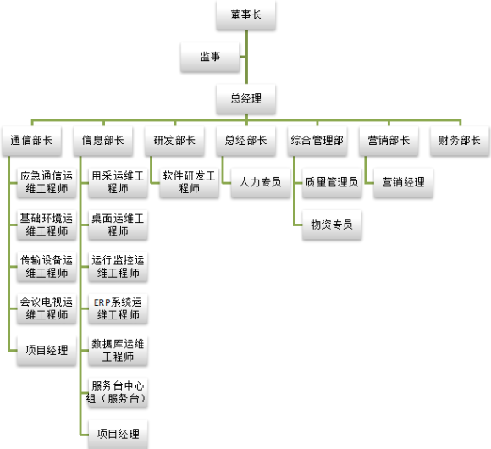

5. ITSS 体系职责划分

运维能力建设内容 | 标准条款号 | 责任部门 | 相关部门
运维体系策划 | GB/T 28827.1-2012  5.2 策划 | 管理层、信息部、通信部、研发部、营销部、综合管理部/总经部
运维体系实施 | GB/T 28827.1-2012  5.3 实施 | 信息部、通信部、综合管理部（质量）
运维体系检查 | GB/T 28827.1-2012  5.4 检查 | 综合管理部（质量） | 信息部、通  信部、总经部
运维体系改进 | GB/T 28827.1-2012  5.5 改进 | 信息部、通信部、综合管理部（质量） | 总经部
运维人员管理 | GB/T 28827.1-2012  6.2 人员管理  6.3 岗位结构  6.4 知识  6.5 技能  6.6 经验 | 总经部 | 信息部、通  信部、综合管理部（质量）
运行维护工具 | GB/T 28827.1-2012 7.2 运维工具 | 信息部、通信部 | 综合管理部（物资）
服务台管理 | GB/T 28827.1-2012 7.3 服务台 | 信息部、通信部 | 综合管理部（质量）
知识库管理 | GB/T 28827.1-2012 7.5 知识库 | 信息部、通信部 | 综合管理部（质量）
备品备件库管理 | GB/T 28827.1-2012 7.4 备件库 | 信息部、通信部 | 营销部、综合管理部  （物资）
技术管理 | GB/T 28827.1-2012  8.2 技术研发  8.3 与发现问题相关的技术  8.4 与解决问题相关的技术 | 信息部、通信部、研发部 | 总经部
服务级别管理 | GB/T 28827.1-2012 9.2 服务级别管理 | 信息部、通信部、营销部
服务报告管理 | GB/T 28827.1-2012 9.3 服务报告 | 信息部、通信部
事件管理 | GB/T 28827.1-2012 | 信息部、通信部

 | 9.4 事件管理
问题管理 | GB/T 28827.1-2012 9.5 问题管理 | 信息部、通信部
配置管理 | GB/T 28827.1-2012 9.6 配置管理 | 信息部、通信部
变更管理 | GB/T 28827.1-2012 9.7 变更管理 | 信息部、通信部
发布管理 | GB/T 28827.1-2012 9.8 发布管理 | 信息部、通信部
信息安全管理 | GB/T 28827.1-2012 9.9 信息安全管理 | 信息部、通信部、综合管理部（质量） | 总经部

6.部门工作职责

6.1.通信部

1）负责工程项目设计方案；
2）负责制定工程建设和安全管理制度；
3）负责工程项目的实施和管理；
4）负责工程款催收；
5）负责通信运维项目的实施服务；
6） 负责公司的安全、技术、培训、科研等工作。

6.1.1 应急通信运维组

1)负责公司电厂通信系统运维项目的策划、实施、验收等工作，按要求提供电站通信光缆、传输设备、通信电源、行政交换机、调度交换机的日常维护及应急处置运维服务；
2）负责运维项目定期巡检、故障处理，保障系统安全稳定运行；负责

系统硬件报修、更换；负责业务线缆、标识标签制作粘贴；负责故障抢修、反事故演练；
3）负责运维项目相关文档的编写，负责项目投标文件、服务报告、竣工资料的编写，负责运维系统专业技术资料的实时更新、整理、汇总；
4） 负责所管辖系统的修理改造项目的实施。

6.1.2.基础环境运维组

1)负责公司基础设施运维项目的策划、实施、验收等工作，按要求提供通信电源、机房综合布线、动力环境监控、应急通信系统提供运维服务；
2）负责运维项目定期巡检、故障处理，保障系统安全稳定运行；负责系统硬件报修、更换；负责业务线缆、标识标签制作粘贴；负责故障抢修、反事故演练；
3）负责运维项目相关文档的编写，负责项目投标文件、服务报告、竣工资料的编写，负责运维系统专业技术资料的实时更新、整理、汇总；
4） 负责所管辖系统的修理改造项目的实施。

6.1.3 传输设备运维组

1)负责公司传输设备运维项目的策划、实施、验收等工作，按要求提供微波通信、主网光缆提供运维服务；
2）负责运维项目定期巡检、故障处理，保障系统安全稳定运行；负责系统硬件报修、更换；负责业务线缆、标识标签制作粘贴；负责故障抢修、反事故演练；

3）负责运维项目相关文档的编写，负责项目投标文件、服务报告、竣工资料的编写，负责运维系统专业技术资料的实时更新、整理、汇总；
4） 负责所管辖系统的修理改造项目的实施。

6.1.4 会议电视运维组

1）负责会议日常保障；
负责保障日常会议正常召开工作；负责为视屏会议召开提供技术保障、处理各种突发状况；负责会议中镜头切换、终端控制、PPT 及影音的播放。
2）负责会议设备运维；
负责视频会议设备的安全管理； 负责维护处理视频会议设备出现的问题，保证设备正常运行。
3）会议值守
负责接听各地市的咨询电话； 负责协调解决各地市、二级单位的疑难问题。
4）会议调试
检查会前设备状况，为视频会议召开做好准备；负责调会，保障地市公司正常入会； 对视频会议的声音图像进行调试。
5）应急会议保障
负责应急会议室视频会议和早会的正常召开；负责保障应急会议设备正常运行。
6）省公司临时会场组建及施工
负责会场设备安装调试运行； 负责会场保障。
7）电视电话会议有关文档管理
负责电视电话会议合同及其他有关资料的收集整理工作；负责电视电话会议合同的签订；负责电视电话会议运维工程收付款。

6.2.信息部

1)负责公司资质管理；
2)负责公司信息项目管理；
3)负责公司的 ERP 运维、MIS 运维、桌面运维和运行监控；
4)负责公司客服工作；
5） 负责计算机及有关网络设备维护管理。

6.2.1.用采运维组

1）运维项目统一管理，协调工作，并定期向管理人员汇报运维情况；
2） 日常运行、终端用户支持、业务应用支持、业务数据维护、系统巡检、故障处理、技术支持、知识转移、二次开发、系统消缺等二线运维；
3） 系统性能调优、数据质量优化提升、高级现场巡检等三线运维

6.2.2 桌面运维组

1）负责公司终端事件受理、软件安装及配置；
2）桌面终端和打印机故障处理、桌面安全等工作；
3） 负责公司网页数据更新及日常维护管理工作。

6.2.3 运行监控组

1)配合主值开展值班工作；
2)负责当值期间信息通信系统的值班监视、业务和申告受理；
3)负责检修计划的执行跟踪和日常巡检、信息报送等工作。

6.2.4.ERP 系统运维组

1） 日常运行、终端用户支持、业务应用支持、业务数据维护、系统巡检、故障处理、技术支持、知识转移、二次开发、系统消缺等二线运维。
2） 系统性能调优、数据质量优化提升、高级现场巡检等三线运维。

6.2.5.数据库运维组

1）负责数据中心平台软件（SYBASE、ETL、WEBLOGIC、ORACLE）、数据管理服务平台、公共数据模型（SG-CIM）、运监数据中心平台软件（ETL、 OGG、WEBLOGIC、ORACLE）、运监数据资源管理工具、数据中心辅助管控平台、信息应用综合查询分析（IAS）等 7 个系统横向数据共享接口等应用模块的终端用户支持、业务应用支持、系统巡检、故障处理、技术支持、安全管理、系统调优、培训服务、运维管理、数据基础运维等。

6.2.6.客服中心组（服务台）

1）负责热情为每一个用户服务，查询电话号码；
2）负责按照话务管理员要求对号码进行增加、修改；
3）负责对话务查询系统设备进行巡视，及时排查故障；
4）负责做好各项工作记录；
4） 及时汇报工作中存在的困难及问题。

6.3.研发部

1) 负责公司承接软件业务的调研、开发、实施；
2) 研究与跟踪软件研发的新技术、新方向；
3) 负责为运维部门提供技术支持和运维工具的研发；
4) 负责收集软件开发的国家、行业技术规范和标准；
5) 协助资质、软件著作权、专利技术、科技成果等申报工作；

6.4.总经理工作部

1)负责各类岗位的招聘工作；
2)负责推动健全人事制度及流程；
3)负责公司人力资源管理；
4)负责公司全员培训工作的计划与组织；
5)负责公司全员的福利、劳动关系、档案管理；
6) 负责公司全面绩效管理工作；

6.5.综合管理部

1) 负责提供行政后勤综合服务；负责会议的组织和来客的接待；负责公司工商注册、年检，企业代码证年检；
2) 负责公司产品成果和荣誉申报的管理；
3) 负责公司的安全生产、安全保卫、保密工作；
4) 负责企业文化建设，公司对外宣传的归口管理，公司网站与办公系统的内容更新和维护及运行管理；
5) 负责项目的商务流程管控和相关业务合同管理；

6.5.1.综合管理部质量管理组

1）负责公司内控管理，各类体系建设及过程改进工作；
2）负责各类体系保证工作，确保有效实施；
3）负责每年开展内部审核和管理评审工作，对各类体系运行的有效性不断改进；
4）负责保存内部审核和管理评审的有关记录；
5) 负责公司日常质量检查工作;

6.5.2.综合管理部物资管理组

1）负责公司和项目的采购工作；
2）负责公司日常用品的采购工作；
3）负责运维服务的备品备件管理工作；
4）掌握市场信息，优化进货渠道，降低采购费用。做好渠道资源的维护，奖励、及时将有关信息反馈给销售部门；
5）负责采购过程中的退、换货工作和维修；
6）负责采购合同、档案及各种表单的保管与定期归档工作；

6.6.营销部

1) 负责战略市场的拓展及客户渠道的统筹管理；
2) 负责公司业务销售计划的完成；
3) 负责公司业务的开展及业务合同签订；
4) 负责公司业务开展所需费用预算；
5) 负责公司业务款项的催缴工作；
6) 负责公司商务活动、客户关系维护；
7) 执行公司销售政策，并根据市场反馈提出合理意见；
负责公司各业务领域，包括运维服务业务的市场开拓，并为客户提供专业服务能力；

